各县（市、区）医疗保障局、卫生健康委员会，通州湾示范区社会管理保障局，开发区社会事业局，南通市医疗保险基金管理中心，市区相关医疗机构：
现将《江苏省医疗保障局 江苏省卫生健康委员会关于进一步降低新型冠状病毒核酸检测和抗原检测价格的通知》（苏医保 发〔2022〕35号）转发给你们，请认真遵照执行。
南通市医疗保障局 南通市卫生健康委员会
2022年5月26号

各设区市医疗保障局、卫生健康委，在宁省（部）属医疗机构：
为贯彻落实新型冠状病毒疫情防控常态化要求，根据国家医疗保障局办公室、国务院应对新型冠状病毒肺炎疫情联防联控机制医疗救治组《关于进一步降低新冠病毒核酸检测和抗原检测价格的通知》（医保办发〔2022〕10号），经研究，决定进一步降低新型冠状病毒核酸检测和抗原检测价格。现将有关事项通知如下:
一、降低公立医疗机构新型冠状病毒核酸检测价格，单人单检最高指导价格调整至16元/次（含试剂等耗材）。混采检测最高指导价格4元/人次（含试剂等耗材）。
二、降低公立医疗机构新型冠状病毒抗原检测价格，采取技耗分离方式收费，其中，新冠病毒抗原检测服务项目最高指导价格调整至2元/人次；新冠病毒抗原检测试剂（含采样器具）按照实际采购价零差率销售；“价格项目+检测试剂（含采样器具）”单次检测总价格最高不超过6元。
三、公立医疗机构要严格按照新冠病毒核酸检测技术规范开展检测服务，应同时提供单人单检和混采检测两种服务选项，在符合疫情防控规定前提下，“愿检尽检”群众自愿选择。
四、非公立医疗机构及医学检验实验室等社会检测机构提供新冠病毒核酸检测服务，应当遵循“公平、合法和诚实信用”的原则定价，体现保本微利、质价相符，倡导参照公立医疗机构核酸检测价格。
五、对于政府组织的大规模筛查、常态化检测，要充分考虑规模效应和基层组织、志愿者对成本的分担效应，新冠病毒核酸混采检测不高于每人份3.5元，检测机构仅提供样本转运及检测服务的，需进一步降低收费标准。
六、医保支付标准同步调整、支付类别仍按原规定执行。各设区市医疗保障部门和医保经办机构要及时做好新冠病毒核酸检测和抗原检测信息更新维护工作，督促医疗机构严格执行相关规定。

本通知自2022年5月27日起执行。
附件：新型冠状病毒核酸检测和抗原检测价格项目表

江苏省医疗保障局 江苏省卫生健康委员会
2022年5月25日
（此件公开发布）

附件：
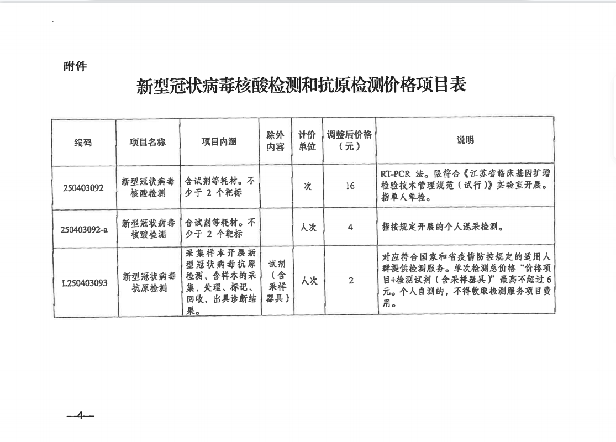

抄送：国家医疗保障局、国家卫生健康委员会，省政府办公厅，省发展改革委、省财政厅、省市场监督管理局
江苏省医疗保障局办公室 2022年5月25日印发

南通市医疗保障局办公室 2022年5月26日印发

